上海市二级造价工程师职业资格考试

网上报名指南

目录
1. 前言 1
定义 1
浏览器支持 1
2. 考试网上报名流程 1
第一步：考前准备 3
第二步：注册账户（已注册用户可跳过这步） 5
第三步：登录账户 7
第四步：选择考试报名 8
第五步：确认科目及免考 9
第六步：报名信息确认 12
第七步：填写报考承诺书 15
第八步：确认信息并预览报名单 16
第九步：打印报名确认单 19
第十步：线下人工核验 20
3. 常见问题及解决方法 21
4. 技术支持 21

前言
为了方便考生报名二级造价工程师职业资格考试，本手册对考试相关的流程、功能及其操作方法进行了详细的说明。

定义
序号 | 缩略语术语 | 全称
1 | 系统 | 上海市城乡建设和管理委员会-岗位培训考核评价信息管理系统

浏览器支持
本系统支持浏览器：Google Chrome79（64 位）及以上版本，系统界面提供下载。

考试网上报名流程
说明：本实例流程中所涉及的数据信息均为模拟数据。

第一步：考前准备
考生在网上报名前，应仔细阅读《网上报名指南》，并准备好符合标准的电子报名照。考生在上传前，须通过工具审核照片是否符合标准。
报名照片将用于准考证、考场座次表、证书、证书查询认证系统，请考生上传照片时慎重选用，照片一经上传确认，不得更换。考生必须预先下载并使用报名系统指定的“照片审核处理工具”，上传经该工具审核处理并保存后的本人近期彩色半身免冠正面证件电子照，照片底色背景为白色。考生因未使用该工具审核处理而自行上传的照片所造成的后果，责任自负。
“照片审核处理工具”的下载及使用：
请考生在上传报名照片前，输入地址进入系统登录界面后，点击“照片处理工具字样旁的点击下载”按钮，来下载工具压缩包，如图1所示
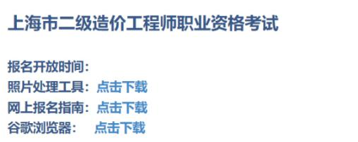
图1下载压缩包
下载完成后，右键压缩包进行解压缩，双击解压完成的文件列表中的“照片处理工具.exe”，进入“全国资格考试网报平台证件照片审核处理系统”，如图2、3所示。
操作方法可详见目录中“使用说明.doc”文件和照片审核处理工具界面中相关说明。
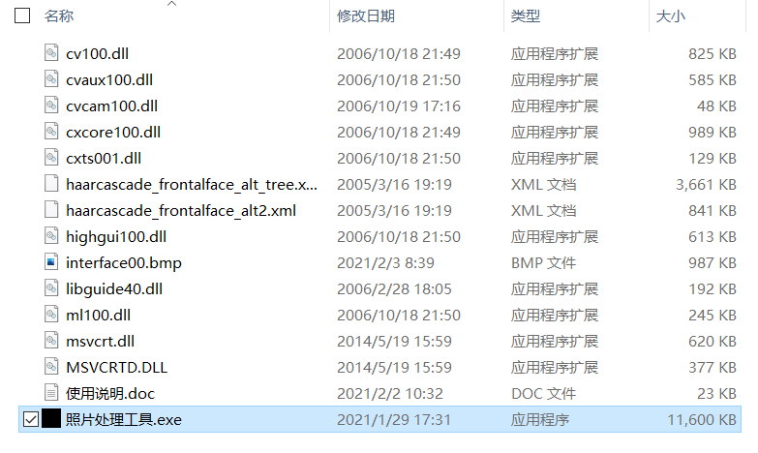
图2双击工具启动程序
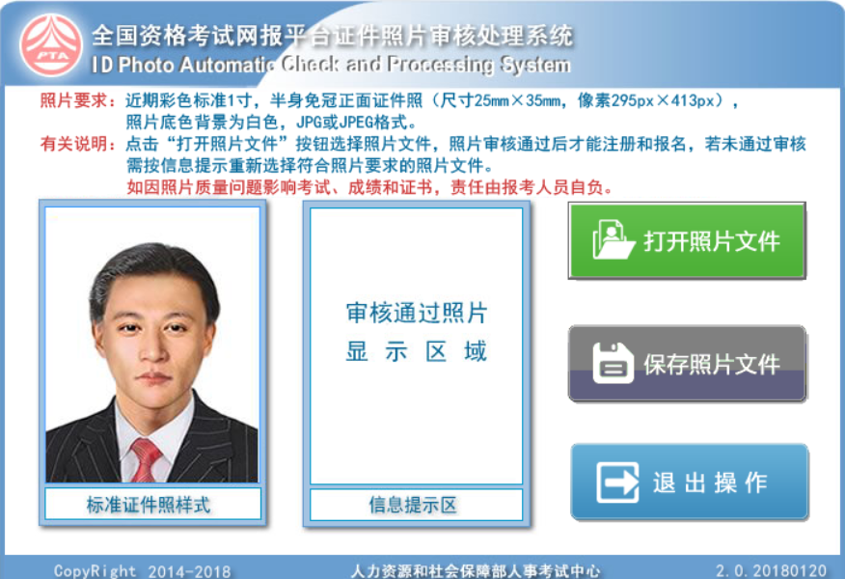
图3进入“全国资格考试网报平台证件照片审核处理系统”
点击“打开照片文件”按钮，在弹出的文件框中双击选择证件照进行上传，系统的审核结果会展示在样式右边的“信息提示区”中，如图4所示。若照片审核未通过，请考生根据提示的存在问题，重新拍摄证件照。
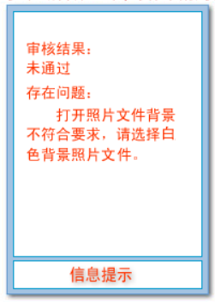
图4 审核结果（通过） 审核未通过（提示问题）
证件照审核通过后，请点击按钮，审核通过的证件照文件将以报名考试规定的文件名保存到本地后退出工具。考生报名考试时，请将保存后的报名照片进行上传。

第二步：注册账户（已注册用户可跳过这步）
请用户使用谷歌浏览器输入系统地址，来进入系统的登录界面，界面如图5所示：
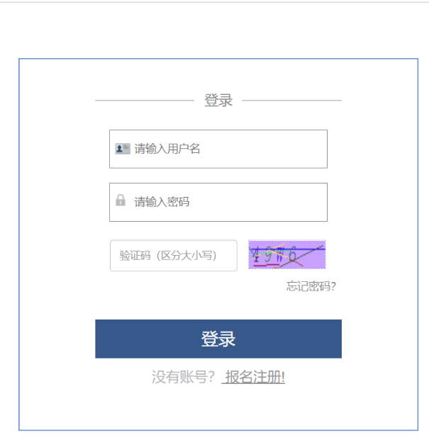
图 5“考生网上报名登录”界面
请用户先注册账号，点击“报名注册”按钮，注册前请先仔细阅读用户注册协议，无异议则点击“同意以上协议并提交”按钮，如图6所示。
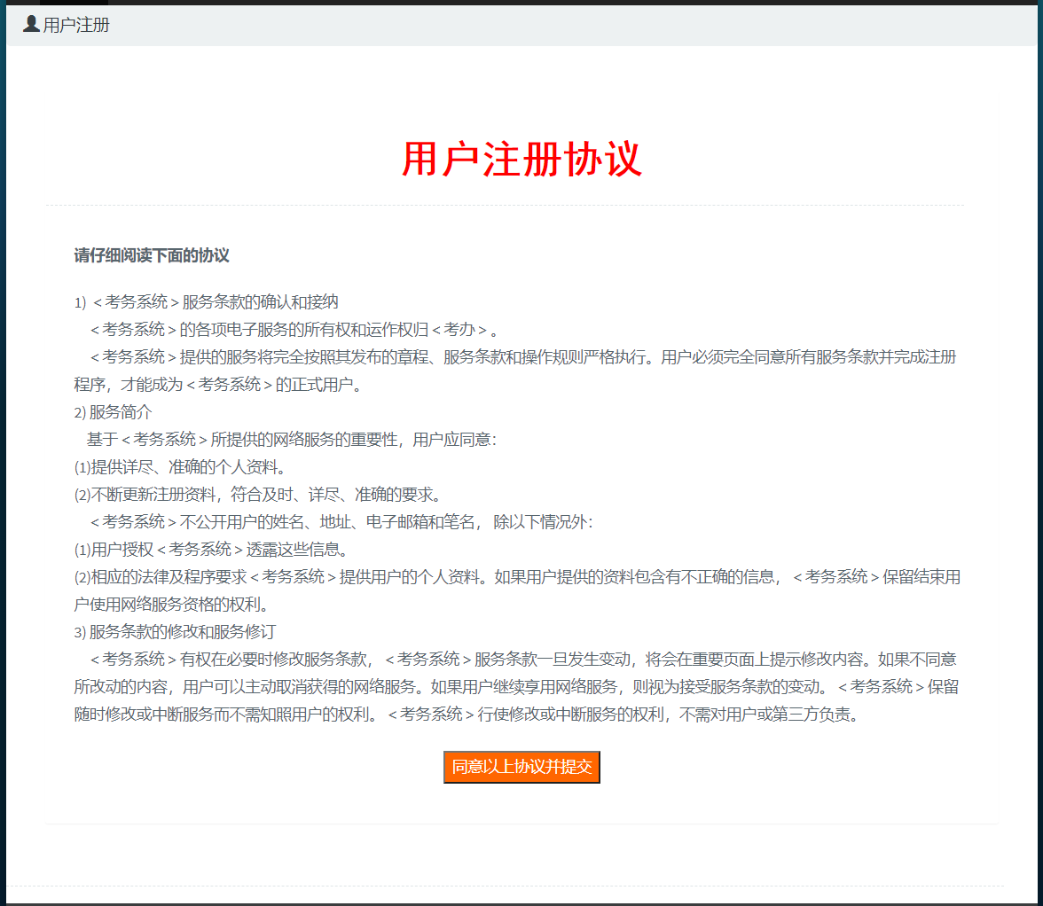
图6用户注册协议
用户同意注册协议后，进入“新用户注册”界面，如图7所示。请考生使用二代居民身份证进行注册，并根据系统所给字段进行信息的填写，填写完成后点击右下方“保存注册信息”按钮，注册成功后，返回登录界面进行登录操作。
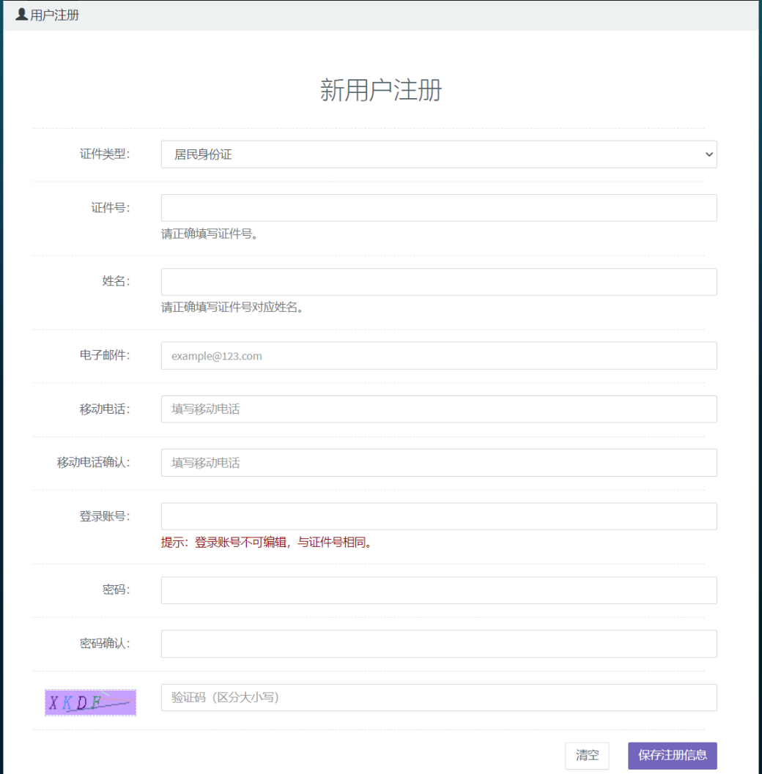
图7新用户注册界面

第三步：登录账户
进入系统登录界面，可在登录界面右侧点击下载所需的工具。
考生在登录界面中输入用户名、密码、验证码（验证码区分大小写）后，点击“登录”按钮，登录系统成功后，系统跳转至报名首页。
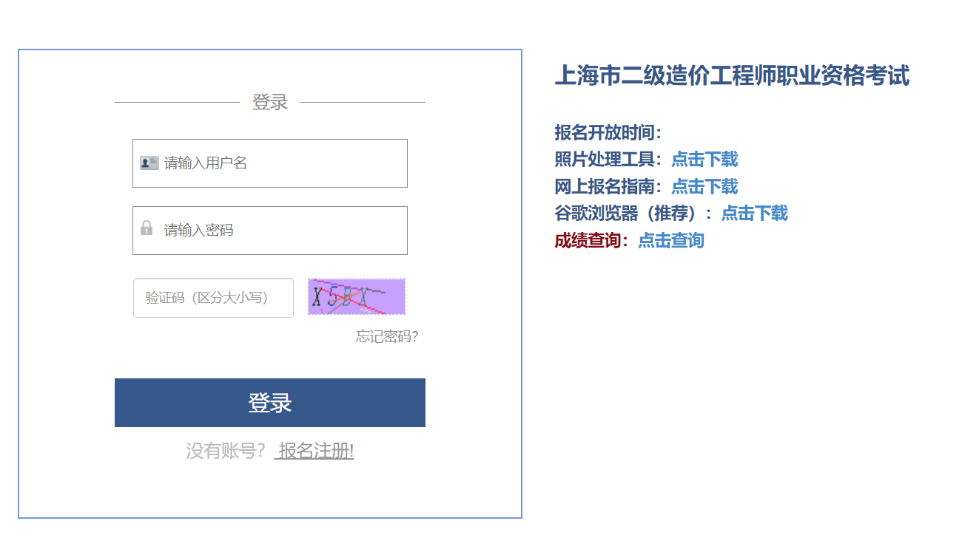
图 8 “考生网上报名登录”界面

第四步：选择考试报名
考生在报名首页的“考试信息”列表中，选择需要报名的考试，并点击相对应的“报名此考试”按钮，如图9所示：
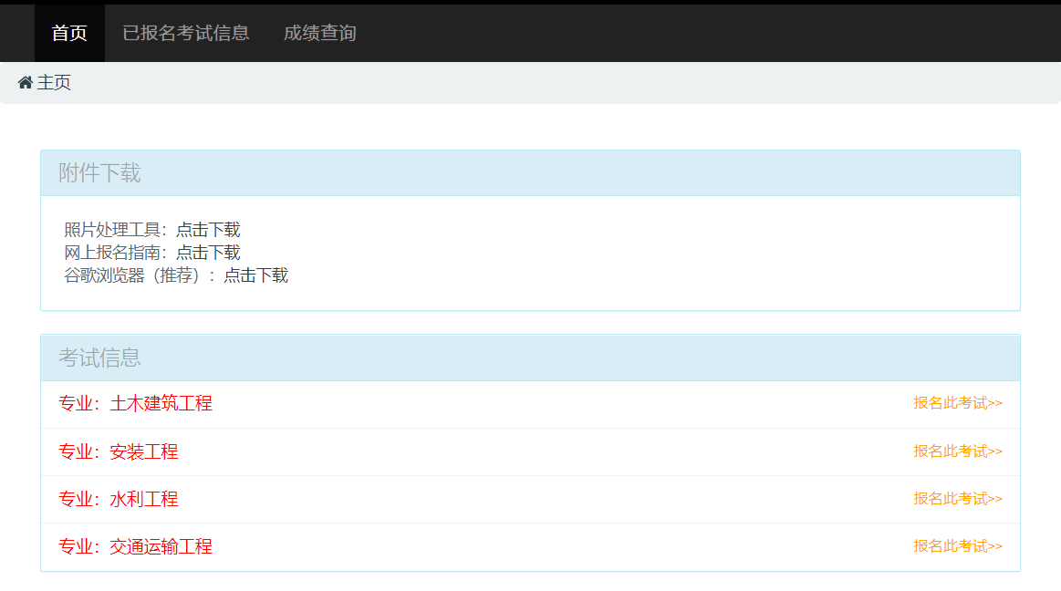
图9选择考试报名
注意：当年已完成报名并缴费成功的考生，将不能再次进行报名，系统将提示“您今年已报考过，不能再报考”。

第五步：确认科目及免考
进入考试报名界面前，请考生先选择是否有免考资格，确认无误后点击“确认报考信息”按钮。
若考生没有免考资格，则选择“否”，并且可选择报考单科或全科；若考生有免考资格，则选择“是”，并勾选已拥有的免考条件，如下图10所示：
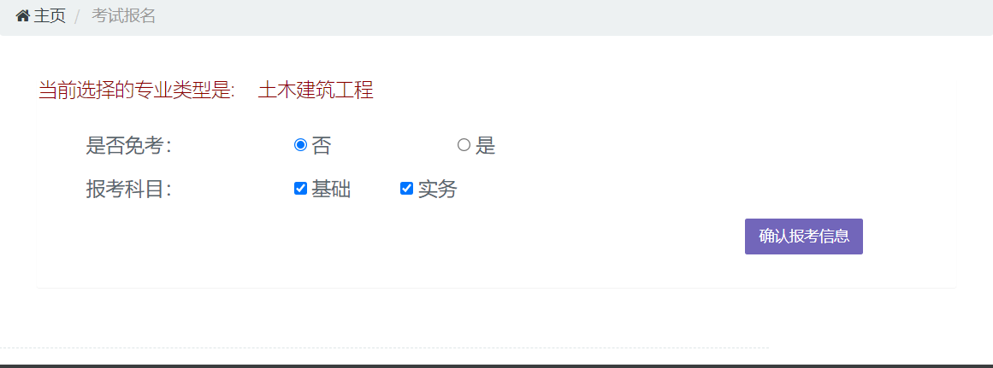
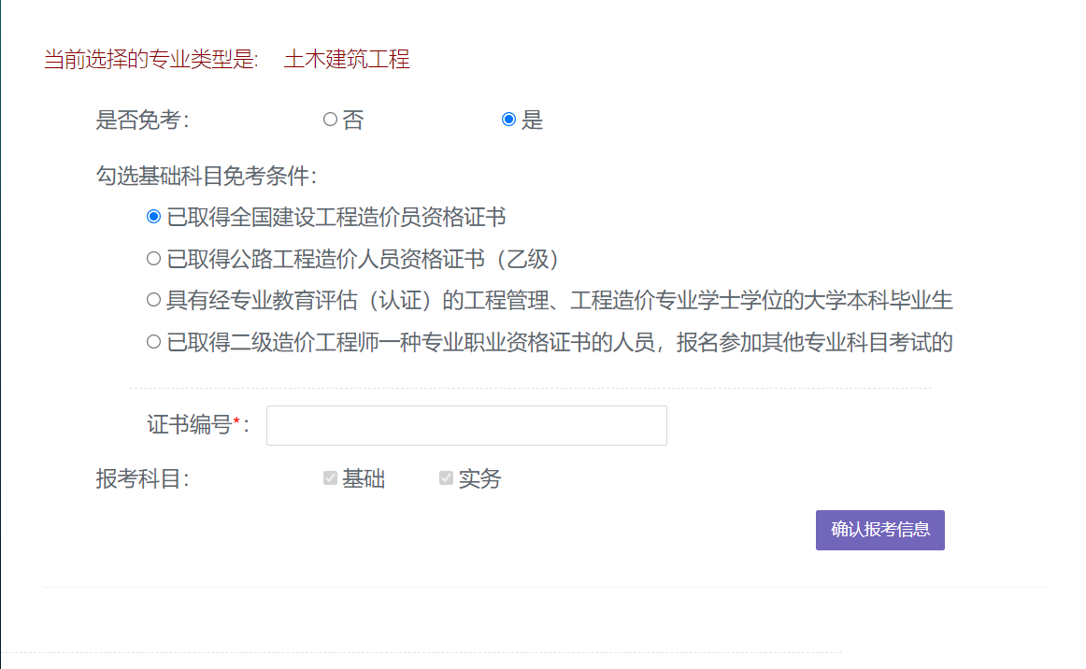
图10“选择免考”界面
当考生勾选有已取得的基础科目免考条件，系统会对考生选择的免考条件进行在线核验，若在线核验不通过，请考生在系统中输入证书编号，并在打印报名确认单后，携带相关材料前往核验点进行线下确认，如图11所示：
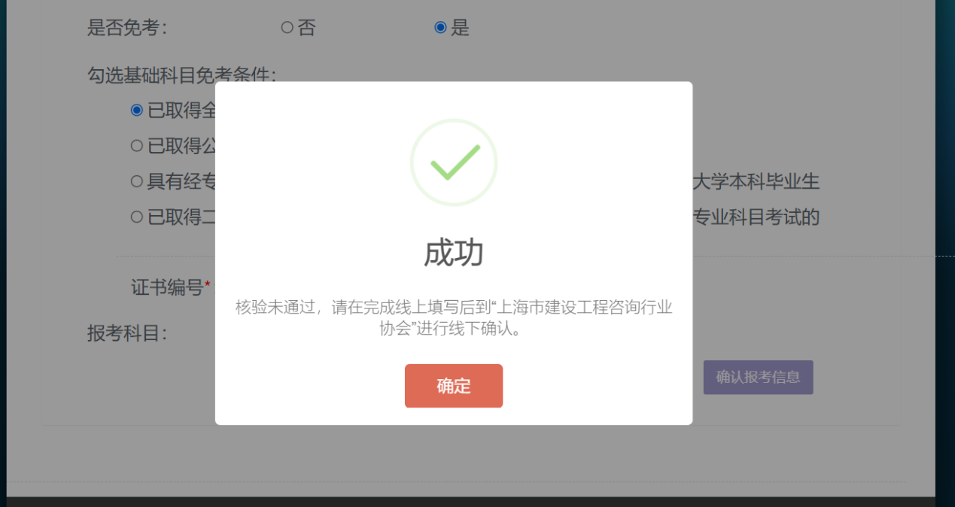
图11免考核验未通过
当考生选择“具有经专业教育评估（认证）的工程管理、工程造价专业学士学位的大学本科毕业生”免考条件时，考生必须上传学士学位证明。学士学位证明的上传格式为：jpg、jpeg、png，并且大小限制为：2MB。
免考的核验结果并不影响考生继续考试的报名操作，考生完成操作后，系统自动进入“考试报名”界面，如图12所示。考生可在该界面中查看到所有报名操作，请根据系统的标识步骤进行操作。
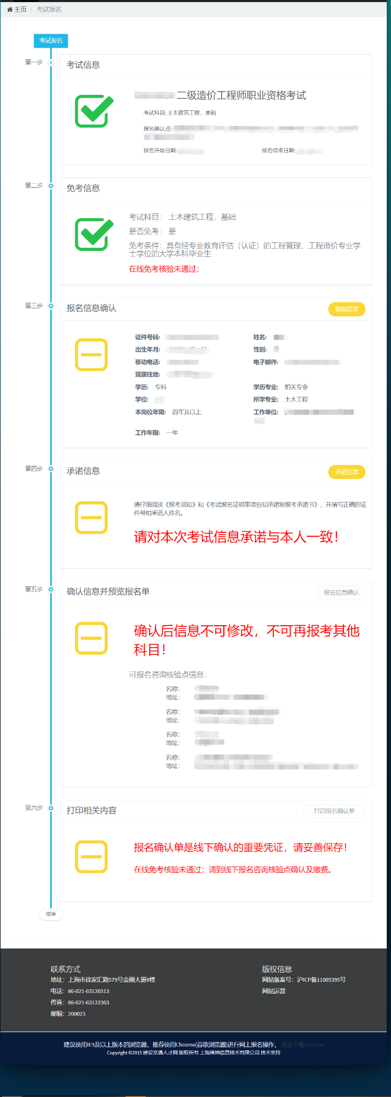
图12考试报名界面

第六步：报名信息确认
考生仔细查看“考试信息”框中的信息，确认该考试是想要报名的考试后，点击“报名信息确认”框中的“编辑信息”按钮，进入“报名信息确认”界面，如图13、14所示。
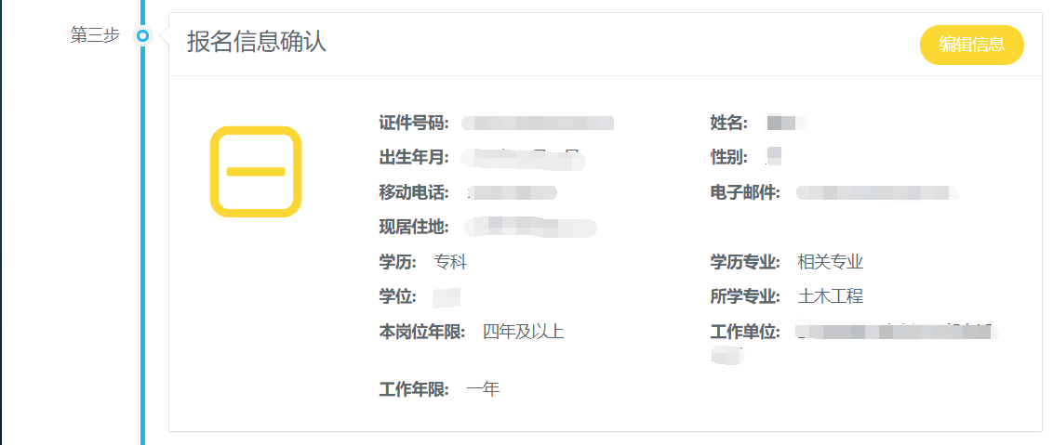
图13报名信息确认框-点击编辑信息
进入“报名信息确认”界面后，请考生先点击“信息核验”按钮，来对个人信息以及报名条件进行信息核验，核验只能进行一次，信息核验的结果是否通过不影响考生继续操作。
若考生信息核验不通过，可以在打印报名确认单并选择报名咨询核验点（以下简称“核验点”）后，携带相关材料前往核验点进行线下确认。
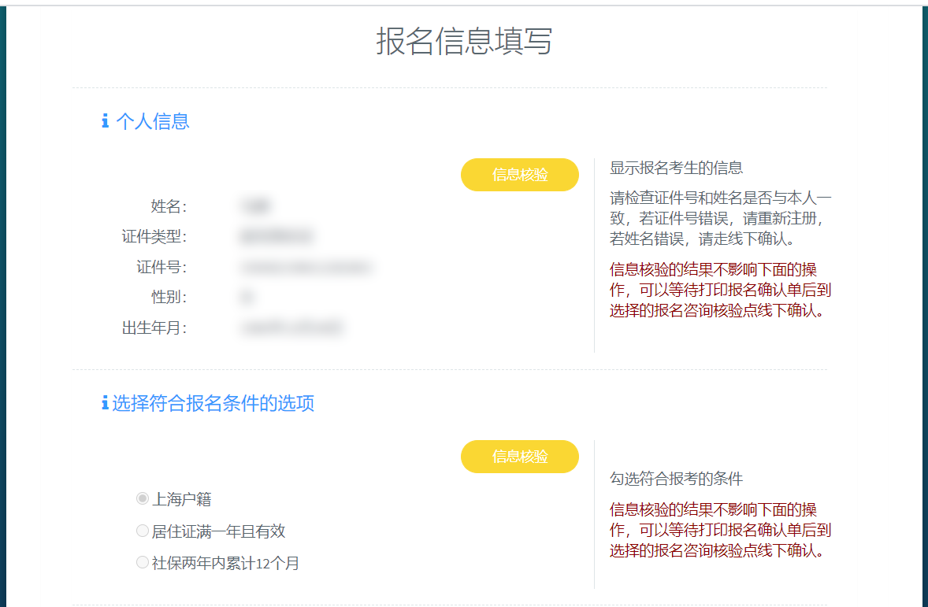
图14“报名信息确认界面”-信息核验
信息核验完成后，考生鼠标滚轮向下滑动，可查看到系统弹出的报名相关信息，请考生继续进行报名信息的填写及相关材料的上传。其字段标有红星的均为必填项，同时请考生时刻关注系统在字段右侧所给的提示，如图15所示。
填写报名信息时，请注意以下几点：
- 考生的移动电话、现居住地址均为必填项，方便第一时间与考生取得联系；
- 由于二级造价工程师职业资格考试对考生的学历、专业年限有一定的要求，需考生通过下拉菜单选择学历、学历专业、本岗位年限；
- 请考生上传头像照片（证件照）、学历证明。上传头像照片前，还需按照要求进行照片的核验，具体操作可见考前准备；
- 头像照片、学历证明的上传格式仅限：jpg、jpeg、png，且头像照片大小限制80K、学历照片大小限制2MB；
- 当考生选择“具有经专业教育评估（认证）的工程管理、工程造价专业学士学位的大学本科毕业生”的 免考条件时，必须填写学位字段。
考生填写完成报名信息后，点击“保存报名信息”按钮。
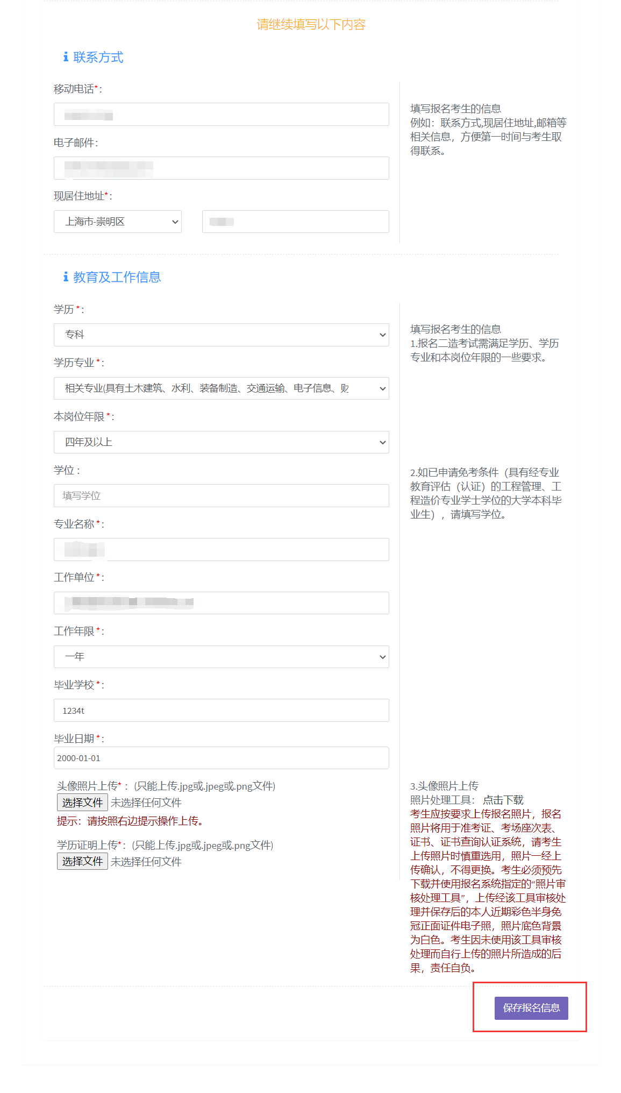
图15“报名信息确认界面”-考生填写报名信息
保存成功后，返回“考试报名”界面，看到“报名信息确认”的状态变为如图16所示，考生可进行下一步操作。
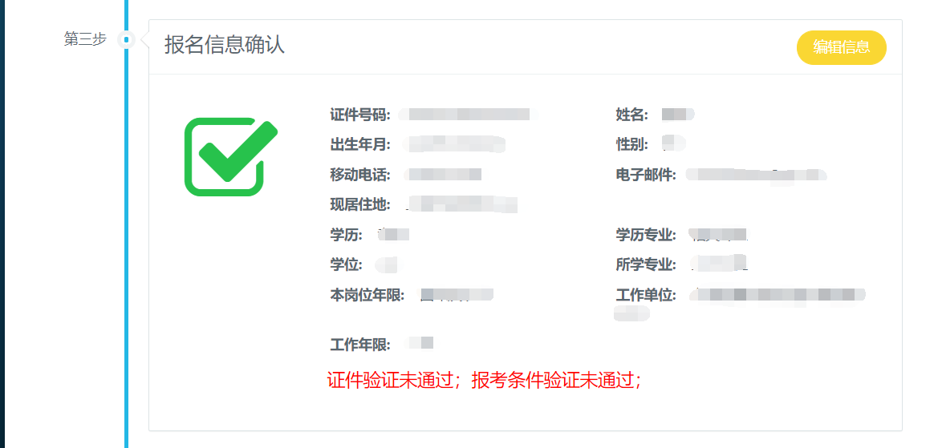
图 16 完成报名信息确认

第七步：填写报考承诺书
考生继续点击“承诺信息”框中的“承诺信息”按钮，来进入“报考承诺信息”界面，如图17、18所示。
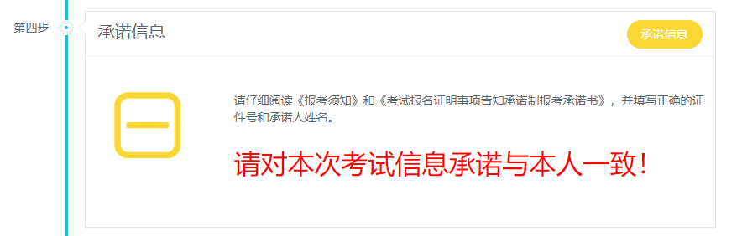
图17承诺信息框-点击承诺信息
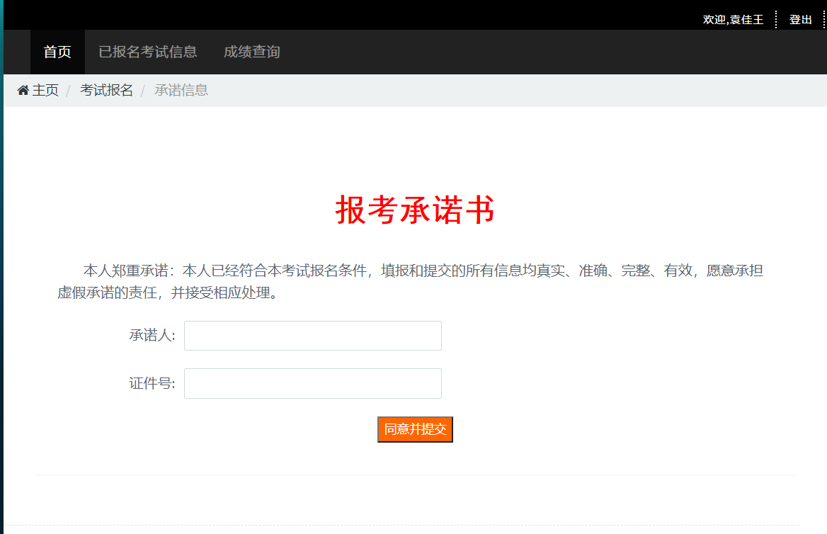
图18“报考承诺信息”界面
请考生仔细阅读“报考承诺书”，同意请在承诺书中填写承诺人姓名及证件号码，并点击“同意并提交”按钮，系统会对录入的承诺人信息进行核验，须承诺人信息与注册信息一致。若信息不一致则需考生重新填写。
考生承诺信息提交成功后，返回“考试报名”界面，继续下一步操作。

第八步：确认信息并预览报名单
考生继续点击“确认信息并预览报名单”框中的“报名信息确认”按钮，弹出报名核验点选择框，如图19、20所示。
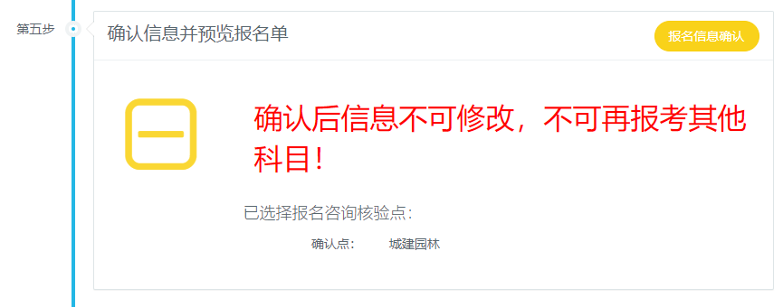
图19确认信息及预览报名单框-点击报名信息确认
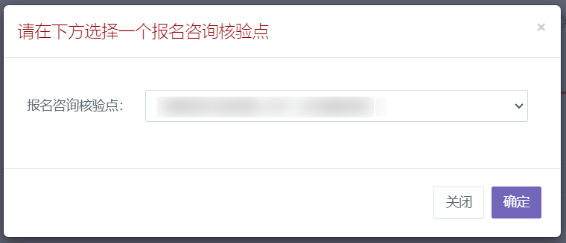
图20选择报名核验点
考生选择“已取得全国建设工程造价员资格证书”或“已取得公路工程造价人员资格证书（乙级）”的免考条件，并且在线核验未通过的情况下，报名核验点默认为：上海市建设工程咨询行业协会，不可更改。
除了以上情况的考生，都可通过下拉菜单选择报名核验点，然后点击框下方的“确定”按钮，确定报名核验点后，系统会弹出考试报名单给考生预览，如图21所示：
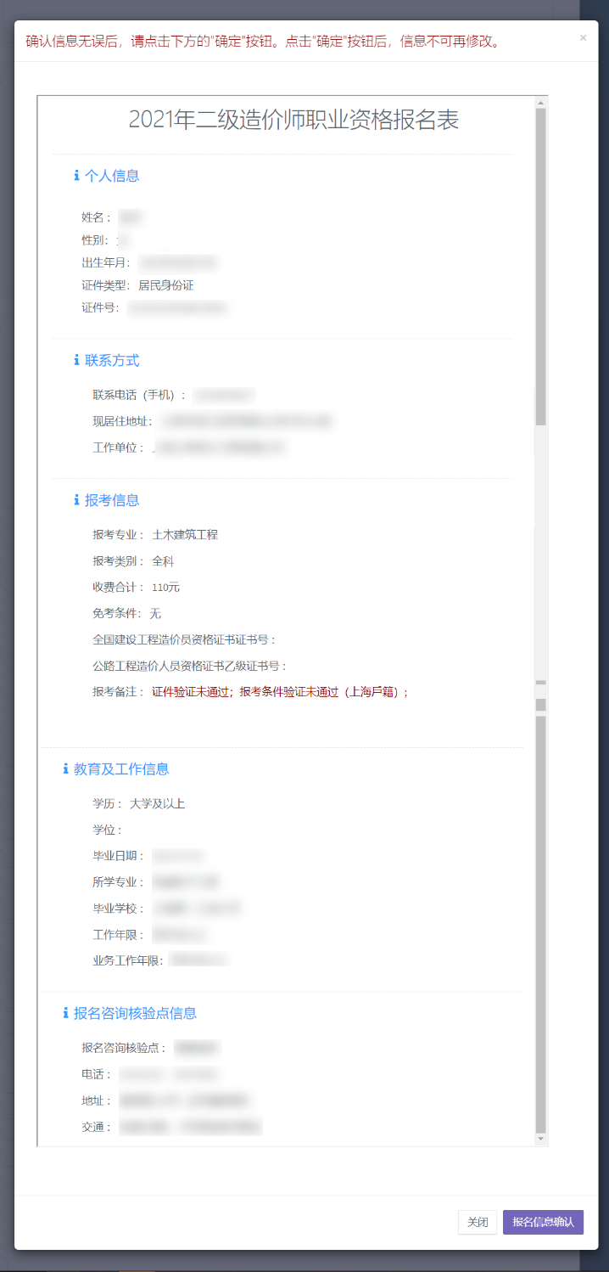
图21确认报名单
请考生仔细核对报名单中的信息，确认无误后，点击报名单下方的“报名信息确认”按钮，信息确认完成，返回“考试报名”界面，继续下一步操作。
需注意：考试报名单确认完成后，信息将不可再修改。

第九步：打印报名确认单
考生继续点击“打印相关内容”框中的“打印报名确认单”按钮，系统会弹出新窗口展示考生的考试报名单。
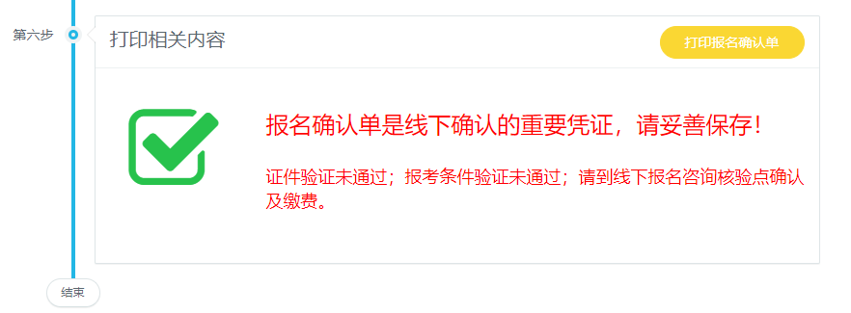
图22打印相关内容
考生可通过点击浏览器工具菜单，使用浏览器自带的打印功能，来打印考试报名单，如图23所示。
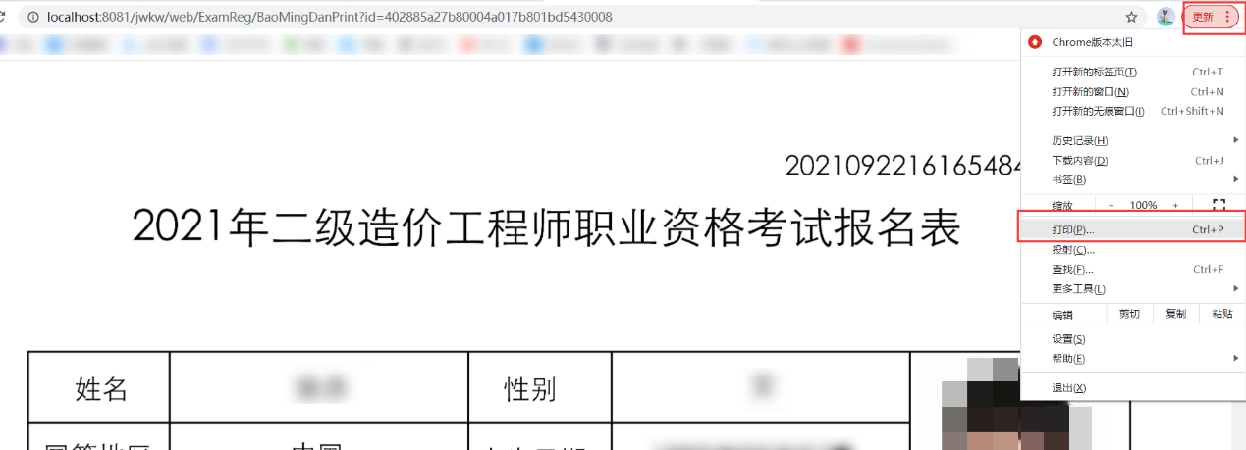
图23考试报名单打印
考试报名单是“线下人工核验”的重要凭证，请考生打印后妥善保管。
至此考生的网上报名操作结束，考生可通过点击报名首页的“已报名考试信息”按钮，来查看已报名完成的考试。

第十步：线下人工核验
请考生在网上报名流程结束后，携带考试报名单及相关证明材料前往所选的核验点进行缴费及不满足条件的核验。
需 “线下人工核验”的不满足条件如下表所示：
场景 | 核验内容 | 核验判断 | 不满足报考条件
考生注册及  报名信息确认 | 证件类型 | 是否为居民身份证 | 考生的证件类型不是居民身份证
考生注册及  报名信息确认 | 身份证信息 | 身份证信息  是否有误 | 身份证姓名有误
考生报名  信息确认 | 属地化条件 | 是否为上海户籍 | 考生不符合的属地化条件
考生报名  信息确认 | 属地化条件 | 居住证满一年  且有效 | 考生不符合的属地化条件
考生报名  信息确认 | 属地化条件 | 社保两年内  累计12个月 | 考生不符合的属地化条件
考生选择有基础科目的免考证明 | 免考条件 | 在线核验考生是否满足免考条件 | 免考相关证明核验不通过
考生线上核验通过与否都须携带相关资料（详见《上海市2021年度下半年二级造价工程师职业资格考试考务工作安排》）至所选的核验点进行核验并缴费。
完成核验并缴费后，报名流程全部结束。

常见问题及解决方法
序号 | 场景 | 常见问题 | 解决方法
1 | 进入系统登录界面时 | 登录界面与操作手册中的截图不一致 | 清理浏览器缓存后刷新页面
2 | 注册新用户时 | 该证件账号已存在 | 证件信息已被注册，若非本人注册，请联系委人才中心（63120883）解决问题。
3 | 考试报名时 | 无法进行到下一步，下一步操作的按钮是灰色的 | 检查是否按照操作手册的步骤进行操作；  检查上一步的操作是否完成，是否点击了保存按钮。  可尝试刷新页面。
4 | 确认报名信息时 | 点击“信息核验”按钮没有反应 | 关闭浏览器重新登录
5 | 加载页面时 | 出现长时间加载无法进入页面的情况 | 检查使用的浏览器是否为谷歌浏览器；
5 | 加载页面时 | 出现长时间加载无法进入页面的情况 | 关闭浏览器重试；
6 | 信息保存时 | 出现信息无法保存的情况 | 检查使用的浏览器是否为谷歌浏览器；
6 | 信息保存时 | 出现信息无法保存的情况 | 刷新页面；
7 | 证件信息核验 | 提示核验失败 | 检查是否在在服务时间9:00至17:00进行核验。
8 | 填写验证码时 | 出现验证码输入错误的情况 | 检查填写的验证码是否区分了大小写

技术支持
服务时间：工作日9:00-17:00
软件支持电话：021-61275366-1031

